Informacja prasowa: Herbapol Polana
Listopad 2021

Efektywna troska o skórę dojrzałą. 4-etapowa naturalna pielęgnacja z Herbapol Polana

Skóra dojrzała doskonale wie, czego potrzebuje. Najważniejsze w jej pielęgnacji są dobór skutecznych, a zarazem łagodnych kosmetyków, a także systematyczność. Warto troszczyć się o nią również od wewnątrz – np. stosując esencje dbające od wewnątrz o kondycję naskórka. Trzeba też pamiętać o prawidłowej kolejności zabiegów pielęgnacyjnych. Pomocny może okazać się przewodnik po pielęgnacji skóry dojrzałej z Herbapol Polana.

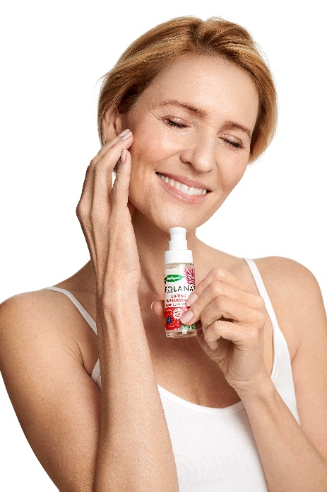
Dla skóry dojrzałej, tak jak każdego innego typu skóry, bardzo ważne są działania bazowe, takie jak regularne nawilżanie i odżywianie. Warto pamiętać, że cera dojrzała potrzebuje przede wszystkim uważnego oczyszczania, dogłębnej regeneracji nocnej, preparatów o działaniu liftingującym i holistycznej dbałości o dobrą kondycję skóry, zarówno od zewnątrz, jak i od wewnątrz. Wystarczą 4 proste i przyjemne etapy, aby zapewnić skórze dojrzałej optymalną pielęgnację.

- Oczyszczanie, czyli dobry start

Oczyszczanie skóry jest podstawą pielęgnacji w każdym wieku – to pierwszy krok do promiennej i zadbanej skóry. Skuteczny demakijaż na koniec dnia, ale też oczyszczanie skóry rano to istotne elementy troski o skórę. Na co dzień warto sięgać po płyn micelarny – łagodny preparat oczyszczający skórę, taki jak na przykład płyn micelarny Herbapol Polana z linii Odmładzanie, który stworzony na bazie ekstraktów z roślin i ziół. Receptura zawiera m.in. wyciąg z czerwonej koniczyny, która w naturalny sposób łagodzi, koi i regeneruje skórę. Doskonałym uzupełnieniem tego etapu pielęgnacji jest regularne stosowanie specjalnej maseczki rozświetlającej i wyrównującej koloryt, przywracającej cerze elastyczność i sprężystość. Maseczka zmiękcza naskórek, dając poczucie komfortu, odżywienia i gładkości skóry. Zawiera naturalne składniki aktywne, m.in. wyciąg z czerwonej koniczyny, głogu i dzikiej róży, które kompleksowo przygotowują skórę na drugi etap, czyli…

- Nocne prace pielęgnacyjne

Kiedy my nocą odpoczywamy, nasza skóra pracuje w synergii z kosmetykami, które zaaplikowaliśmy tuż przed snem. Oczywiście, dla skóry noc również jest czasem regeneracji, ale jest to także doskonała pora na dogłębną regenerację, odżywienie – bez makijażu czy negatywnego wpływu czynników zewnętrznych. Na noc warto stosować kosmetyki o bogatszych składach, które mogą „popracować” przez całą noc. Takie jak Serum olejowe z serii Odmładzanie, które skutecznie wygładza cerę i zmniejsza widoczność zmarszczek. Skutecznie ujędrnia i uelastycznia, wykazując przy tym dogłębne działanie regeneracyjne i naprawcze m.in. dzięki ekstraktom z maku lekarskiego, żywokostu i ostropestu. Uzupełnieniem nocnej pielęgnacji jest też odżywczy, rekonstruujący krem na noc z wyciągami z czerwonej koniczyny, maku lekarskiego, dziurawca i akacji. Dzięki takiemu zestawowi skóra po przebudzeniu będzie idealnie odżywiona, gładka i gotowa na codzienne wyzwania!

- Czułość o poranku

Sińce, obrzęki, ziemisty odcień – dla cery dojrzałej taki stan o poranku to żadna nowość. Można temu zaradzić! Czego potrzeba? Zastrzyku energetycznego i bogatego koktajlu, który ekspresowo obudzi skórę lepiej niż niejedno espresso. Zaczynamy od serum liftingującego (oczywiście po użyciu płynu micelarnego!), które dyscyplinuje skórę, spłyca zmarszczki i nadaje zdrowy koloryt. To od Herbapol Polana z linii Odmładzanie, zawiera m.in. ekstrakty z czerwonej koniczyny, maku lekarskiego, jeżówki elektrycznej i krokusa, dzięki czemu świetnie nawilża i rewitalizuje skórę. Po wchłonięciu się serum czas na krem – odżywczy, ale lekki, szybko się wchłaniający i przygotowujący skórę na makeup. Takie są właśnie kremy na dzień Herbapol Polana 40+ i 50+, które intensywnie wygładzają, napinają i rewitalizują skórę dojrzałą dzięki wysokiej zawartości naturalnych składników aktywnych, m.in. wyciągu z maku lekarskiego, czerwonej koniczyny, stewii czy melisy.

- Holistycznie znaczy dobrze

Podstawą pielęgnacji skóry dojrzałej, nie tylko skóry twarzy i szyi, ale całego ciała, jest podejście kompleksowe, holistyczne. Tylko dbając o organizm całościowo, osiągniemy upragnione rezultaty. Dlatego tak ważne jest, by poza odpowiednimi kosmetykami, dbać o zdrowie i piękny wygląd także od wewnątrz, dostarczając niezbędne witaminy, minerały i składniki odżywcze. Herbapol Polana proponuje pyszne esencje, m.in. z kolagenem, witaminą C i cynkiem, przeznaczone do pielęgnacji skóry dojrzałej. Gruszkowy napar dba o kondycję cery od wewnątrz, wzmacniając i stymulując strukturę skóry w jej głębszych warstwach.

Skóra dojrzała, świadoma siebie, wymagająca i nieco wybredna, doskonale reaguje na odpowiednio dobrane, przemyślane zabiegi pielęgnacyjne. Regularna dbałość o skórę zgodnie z czterema prostymi krokami to domowy i skuteczny sposób na utrzymanie cery w świetnej kondycji – pełnej witalności, jędrności i zdrowia.

Płyn micelarny Herbapol Polana Oczyszczanie i demakijaż – 20,99 zł/400 ml
98,8% składników pochodzi z natury
Wegański płyn micelarny zapewnia skórze kompleksowe oczyszczenie, odświeżenie i łagodną, codzienną pielęgnację. Preparat skutecznie usuwa makijaż oraz nadmiar sebum, dzięki czemu skóra staje się promienna, świeża i idealnie nawilżona. Wyciąg z maku lekarskiego poprawia elastyczność skóry i redukuje widoczność zmarszczek. Z kolei ekstrakt z macierzanki koi podrażnienia, a dodatkowo tonizuje, odświeża i oczyszcza skórę, redukując przy tym widoczność porów. Stokrotka wykazuje działanie regenerujące, łagodzące zaczerwienienia i rozjaśniające. Dodatkowo poprawia jędrność i elastyczność skóry.

Krem na dzień 40+ Herbapol Polana Wygładzanie i uelastycznianie – 32,99 zł/50 ml
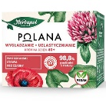
98,8% składników pochodzi z natury
Krem na dzień do pielęgnacji skóry dojrzałej intensywnie wygładza, uelastycznia i napina skórę. Dzięki zawartości naturalnych składników aktywnych, m.in. ekstraktu z maku lekarskiego, skutecznie redukuje widoczność zmarszczek, wyrównuje i poprawia koloryt. Zawarta w formule kremu stevia, czyli roślinny odpowiednik retinolu, intensywnie wygładza skórę i poprawia jej napięcie. Wyciąg z czarnego bzu dogłębnie nawilża skórę, zmniejszając efekty starzenia.
Krem na dzień 50+ Herbapol Polana Ujędrnianie i lifting – 32,99 zł/50 ml
98,9% składników pochodzi z natury
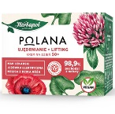
Jego bogata formuła skutecznie napina, wygładza i ujędrnia skórę. Wyciągi z czerwonej koniczyny, maku lekarskiego, jeżówki elektrycznej, melisy i dzikiej róży dobroczynnie działają na skórę potrzebującą regeneracji i widocznej poprawy elastyczności skóry. Wegańska formuła redukuje widoczność zmarszczek, nawilża skórę i poprawia jej kondycję, przywracając jej naturalny blask i promienny wygląd. Produkt wegański.

Serum odmładzające Herbapol Polana Lifting i wygładzanie – 34,99 zł/30 ml
98,5% składników pochodzi z natury
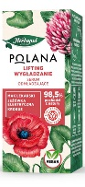
Wegańskie serum przeznaczone do codziennej pielęgnacji każdego typu skóry dojrzałej. Ma działanie liftingujące i wygładzające – poprawia owal twarzy i elastyczność skóry, przywracając jej gładkość i witalny wygląd. Widocznie redukuje zmarszczki i niedoskonałości cery. Bogaty skład oparty na wyciągach z czerwonej koniczyny, maku lekarskiego, jeżówki elektrycznej i krokusa, odmładza, intensywnie nawilża i rozświetla skórę dojrzałą, potrzebującą intensywnej i skutecznej pielęgnacji.

Serum olejowe Herbapol Polana Odmładzanie – 34,99 zł/30 ml
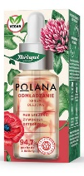
94,7% składników pochodzi z natury
Lekkie serum olejowe przeznaczone do zaawansowanej, codziennej pielęgnacji skóry dojrzałej. Wygładza cerę i zmniejsza widoczność zmarszczek. Skutecznie ujędrnia i uelastycznia, wykazując przy tym dogłębne działanie regeneracyjne i naprawcze. Zawiera naturalne składniki aktywne, m.in. ekstrakt z maku lekarskiego, żywokostu i ostropestu, które dobroczynnie wpływają na kondycję skóry dojrzałej. Produkt wegański o lekkiej, szybko wchłaniającej się formule.

Krem na noc 40-50+ Regeneracja i redukcja zmarszczek.
98,8% składników pochodzi z natury
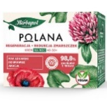
Jego bogata formuła skutecznie odżywia, wygładza i ujędrnia skórę. Wyciągi z czerwonej koniczyny, maku lekarskiego, dziurawca i akacji dobroczynnie działają na skórę potrzebującą regeneracji i widocznej poprawy elastyczności skóry. Wegańska formuła redukuje widoczność zmarszczek, nawilża skórę i poprawia jej kondycję. Dodatkowo wykazuje działanie łagodzące, a także poprawiające codzienny komfort.

Krem pod oczy Herbapol Polana Wygładzanie i rozświetlanie – 26,99 zł/15 ml
99,0% składników pochodzi z natury
Intensywnie nawilżający wegański krem pod oczy jest odpowiedni do codziennej pielęgnacji każdego rodzaju skóry. Doskonale dba o delikatną skórę wokół oczu, wyrównując koloryt, redukując cienie pod oczami i zmniejszając opuchliznę. Wygładza mimiczne zmarszczki, tzw. Kurze łapki. Zawiera bogatą kompozycję naturalnych składników aktywnych, m.in. ekstrakty z maku lekarskiego, bażyny i ogórecznika. Chroni skórę przed utratą jędrności i elastyczności, a także przed negatywnym wpływem czynników zewnętrznych.

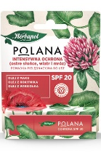
Pomadka pielęgnacyjna do ust Herbapol Polana Intensywna Ochrona SPF20 – 8,99 zł/4,7 g
Wegańska pomadka skutecznie chroni delikatną skórę ust przed negatywnym działaniem promieniowania UV oraz wpływem czynników zewnętrznych, takich jak wiatr czy słona woda. Intensywnie nawilża i odżywia skórę, tworząc niewyczuwalną barierę ochronną. Zawiera składniki aktywne, m.in. olej z maku, olej z rokitnika i olej z wiesiołka, które wzmacniają skórę ust, regulują poziom nawodnienia, odpowiednio natłuszczają i dostarczają jej kompleks niezbędnych witamin i składników odżywczych.

Maseczka do twarzy Herbapol Polana Rewitalizacja i rozświetlenie – 4,99 zł/8g
98% składników pochodzi z natury
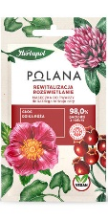
Wegańska maseczka przeznaczona do codziennej pielęgnacji każdego typu skóry. Nadaje skórze promienny wygląd i redukuje wrażenie zmęczenia. Wyrównuje koloryt, przywracając cerze elastyczność i sprężystość. Zmiękcza naskórek, dając poczucie komfortu, odżywienia i gładkości skóry. Zawiera naturalne składniki aktywne, m.in. wyciąg z czerwonej koniczyny, głogu i dzikiej róży. Ekstrakty bogate w antyoksydanty, witaminy i nienasycone kwasy tłuszczowe, skutecznie rewitalizują i nawilżają skórę, dając efekt w postaci promiennej i naturalnie rozświetlonej cery.

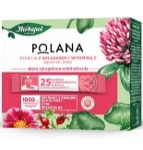
Esencja z kolagenem i witaminą C Herbapol Polana Suplement Diety – 39,99 zł/25 saszetek
Naturalny suplement diety idealny do pielęgnacji skóry potrzebującej odmłodzenia. Zawiera naturalny ekstrakt z czerwonej koniczyny, kolagen zwany białkiem młodości, który zapewnia skórze gładkość i młodzieńczy wygląd, witaminę C wspomagającą prawidłową produkcję kolagenu oraz cynk, który dobroczynnie wpływa na kondycję skóry, włosów i paznokci. 25 saszetek o apetycznym, gruszkowym smaku świetnie sprawdzi się w codziennym menu.

Więcej informacji na temat produktów można znaleźć na: www.e-polana.com.

Biuro prasowe:
Natalia Kuchta
Senior Account Executive
tel.: +48 728 405 281
e-mail: n.kuchta@qualitypr.pl

Quality Public Relations
ul. Rydygiera 8 bud. 24 (9 piętro)
01-793 Warszawa

